Cas Fil Rouge

# Contexte détaillé de la situation

# Dictionnaire de données prévisionnel

Livraison  
 id_livraison

date_livraison

remarque  
  
Fournitures

id_fourniture

ref_fourniture  
 libelle_fourniture

conditionnement

seuil_alerte

img_fourniture

Categorie

id_categorie

libelle  
  
Fournisseur  
 id_fournisseur  
 NomFournisseur/RaisonSociale  
 url_site_internet

adresse

cp

ville

tel

mail

Emplacement

id_emplacement

libelle

plan  
  
Site/etablissement

id_site

libelle_site

adresse  
  
Users  
 id_user

nom

prenom  
 login  
 pass

mail

role

# Règles de Gestion

Un Utilisateur est lié a 1 et 1 seul Site  
 un site peut etre lié a 0 ou N Utilisateur

Un utilisateur peut faire 0 ou N livraison  
 une livraison peut etre faite par 0 ou 1 utilisateur

Un Emplacement est contenu dans 1 et 1 seul Site  
 un site contiens 0 ou N Emplacement

# Modèle Conceptuel de Données

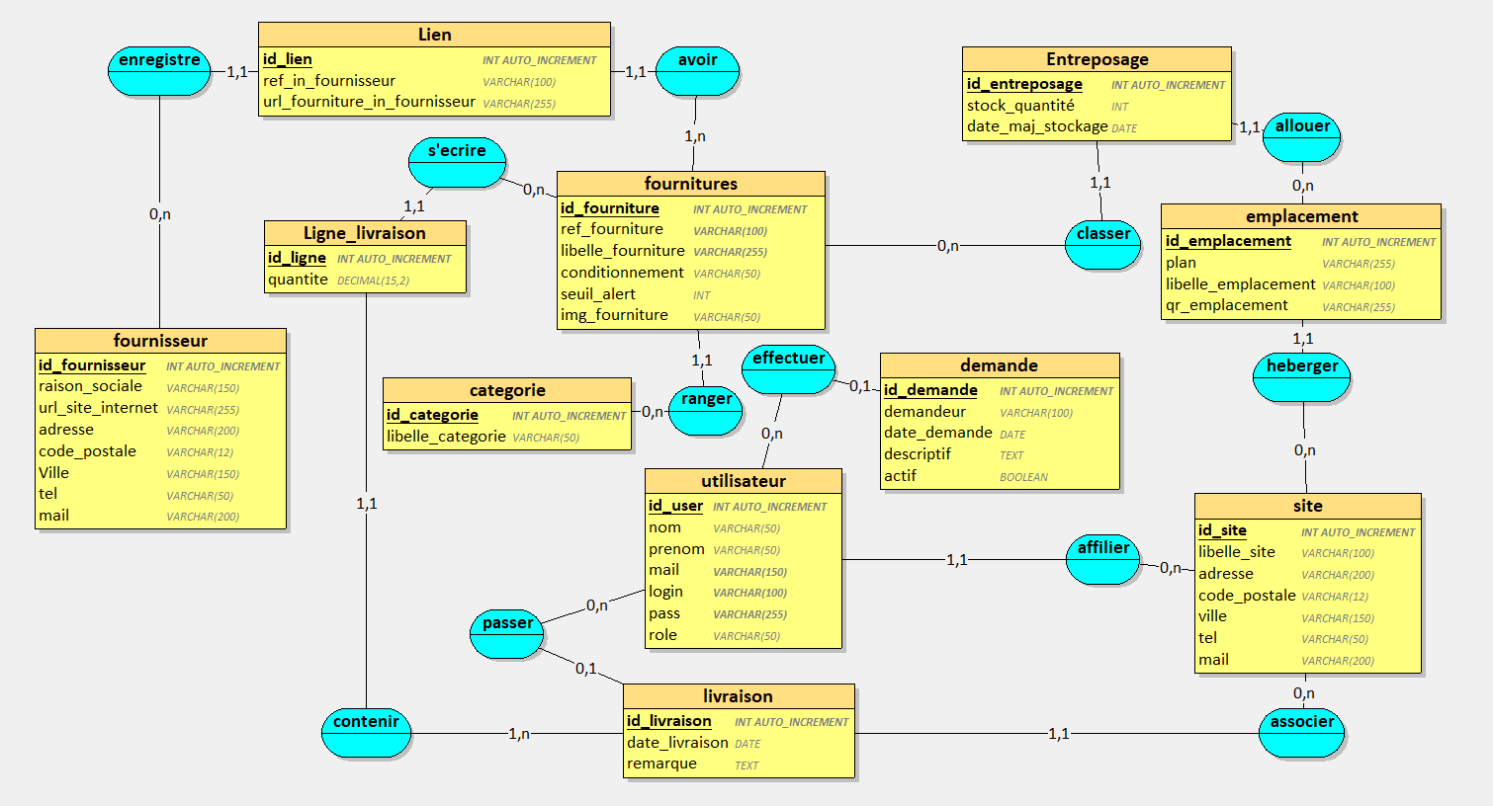

# Modèle Logique de Données

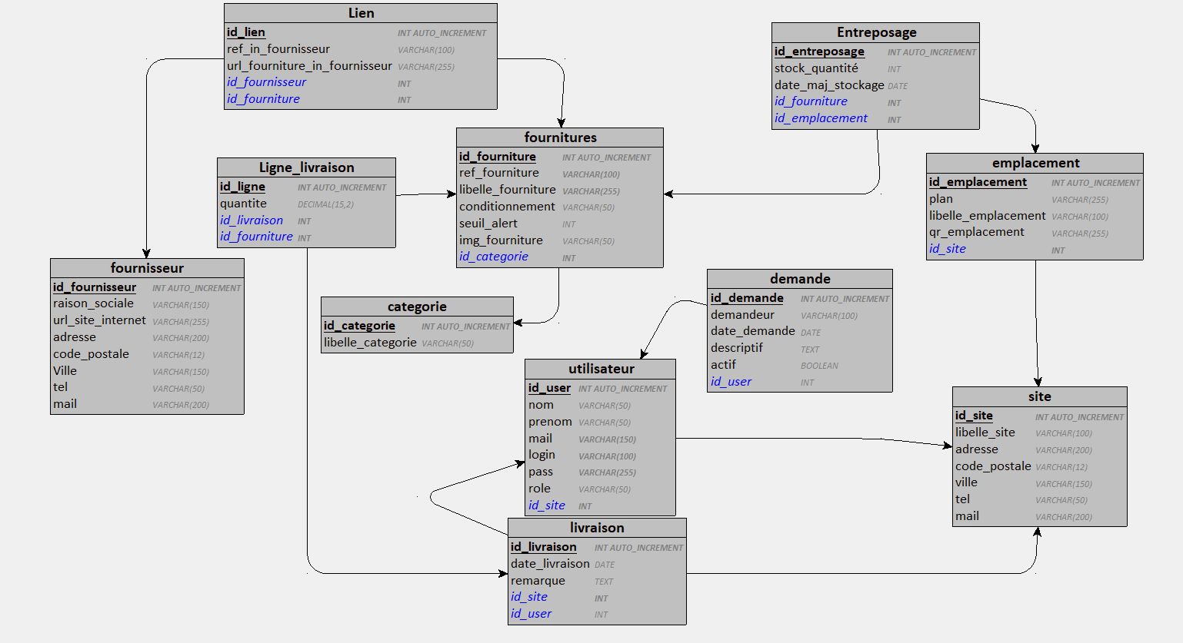

# Schéma Relationnel

Le schéma relationnel est la représentation graphique du MLD. C’est le schéma indispensable à avoir pour le requêtage.

Le SR ( comme le MLD) est obtenu en partant du MCD et en appliquant 3 règles de passage :

1. Toute entité devient un table
2. Une association 1 N se traduit par la création d’une clé étrangère dans la table portant la cardinalité 1
3. Une association N N se traduit par la création d’une table de correspondance contenant au minimum 2 clefs étrangères.

# Modèle Physique de Données

Modèle très précis des contraintes des colonnes de chaque table selon la forme :

|  |  |  |  |  |  |  |
| --- | --- | --- | --- | --- | --- | --- |
| TABLE XXXX | | | | | | |
| Nom colonne | TYPE | CP ? | Unique ? | Not Null ? | Clé étrangère ? | Remarques |
|  |  |  |  |  |  |  |
|  |  |  |  |  |  |  |
|  |  |  |  |  |  |  |
|  |  |  |  |  |  |  |

Ce schéma est indispensable en cas de création manuelle de la base. Il permet également de contrôler que la base créée est conforme, en termes de contrainte, à son plan initial. La zone de remarque précise le format des données ou toute autre information utile

# Script SQL de génération

Obtenu via un outil de génération, ou après exportation d’une base existante.

Le script peut être contenu dans un .sql, il correspond à l’initialisation de la base, sans les données.

# Jeu de données

Collectées en amont ou générées, elles permettent de tester la viabilité de la structure de la base

Le jeu de données permet de tester de façon pragmatique la base : si elle permet d’accueillir les données de test, et de réaliser des CRUD sans erreur, alors la base est opérationnelle.

Une bonne pratique est de générer un .sql contenant la structure de la base + les données chargées.

# Exploitation

Définition des vues et requêtes clefs de la base

Il est utile avant le développement de formaliser, écran par écran, les requêtes sql qui seront exécutées.

C’est particulièrement intéressant pour les requêtes liées à des Dashboard, souvent plus complexes car comportant des jointures et des regroupements

# Maquettes WireFrame

Diagramme d’enchainement des écrans maquettés en wireframe

Cette ultime étape permet de vérifier l’adéquation entre la base de données et les futurs écrans. C’est à cette étape que l’on doit rattraper les possibles erreurs d’analyse.